Sang 115
Tak Gud for hans tålmodighed
(2. Peter 3:15)

1.
C G7 C
OBS
Her er snydt en del, men du kommer ikke udenom at lære Gm at kende.
Dog kan du spille en Gm/E i stedet. Den er nemmere at tage, og lyder meget som en Gm.
Store Jehova, vældig i magt,
Am G (D7) G
kommer din dag, som for-ud-sagt?
Gm A7 Dm
Du ser hvordan vi plages af
G7 C Am (Dm) E
ondskab og sorger dag for dag.
Am
Du er retfærdig, kærlig og vis.
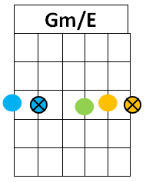
F C G C
Ja, du fortjener ære og pris.

Omkvæd:
F Dm G
Tak, Gud, for din tålmodighed.
C Dm Dm7 G7 C
Tak for et håb om glæ - de og fred.

2.
C G7 C
Tusinde år af menneskets vej
Am G (D7) G
er som en enkelt dag for dig.
Gm A7 Dm
Du er tålmodig, men vi ved
G7 C Am (Dm) E
snart fjernes uretfær - dig - hed.
Am
Selvom vi ofte synder mod dig,
F C G C
tilgi’r du den som ændrer sin vej.

Omkvæd

